京东金融APP
参选类别：数字营销最具影响力品牌
品牌简介
京东金融是京东数字科技集团旗下个人金融业务品牌，以京东金融APP为载体，已经成为过亿用户选择的个人金融决策平台。京东金融以平台化、智能化、内容化为核心能力，与银行、保险公司、基金公司等近千家金融机构，共同为用户提供专业、安全的个人金融服务。
京东金融已推出白条、基金、银行理财、小金库等在内的近万只金融产品，涵盖理财、借贷、保险，分期四大业务板块。目前已有过亿用户选择使用京东金融APP。
2020年数字营销影响力表现
京东金融APP一直致力于传达专业、安全的金融决策平台形象，自2020年品牌升级，输出全新Slogan“一个懂金融的朋友”，在原有的品牌信赖感基础上，增加了“朋友”的亲和力，陪伴以及支持用户度过每次选择时刻的企业愿景。
同时，在今年疫情的大环境影响下，通过618的“免息分期标配概念”、818的全新形象展示及代言人传播、双十一的线上线下媒体创意展示，在特殊的一年，鼓励消费者可以有另外的消费形式，并且也提倡理性消费。
2020年数字营销创新性表现
面对今年的疫情造成营销传播环境影响，京东金融APP在符合国家政策之下，洞察不同阶段性的消费心理，展现不同的数字营销的创新尝试：
618整合营销——作为疫情缓和后第一个大促节点，进行了线上创意视频投放、线下创意展览、与公知媒体进行内容共创、邀请明星探讨疫情后消费等行为，在缓和期给到用户理财消费建议及支持；
818/1018营销战役——输出全新品牌形象、代言人形象，通过新的品牌定位及态度，在市场上形成区隔；
双十一数字营销——通过态度文案的创意地铁包站输出内容，却别与着重讲述收益等利益点，从人性洞察上与用户沟通，以及通过KOL配合，把地铁包站创意延展到线下快闪店，让用户沉浸式体验品牌态度；在促销高峰期过程中，也使用了轻松愉快的短视频及创意话题，抢占用户心智。
代表案例
案例一：618整合营销
策略核心：抓住消费者因疫情产生的消费观变化，通过线上线下一系列病毒视频、媒体&明星深度合作、蓝V联动、线下艺术展等整合营销动作，借“618就要花好钱”这一大主题与大众沟通，以“先享24期免息，再返20亿金贴”为利益点话术，主打24期免息活动。
执行亮点：
就要花好钱主题TVC——病毒视频，魔性洗脑
观看链接
主TVC官方版：http://v.qq.com/x/page/x0974g41ag4.html
TVC 11国语言版：https://v.qq.com/x/page/q0976irlblg.html
TVC 15地方言版：https://v.qq.com/x/page/h0976jnfak3.html
充满怪诞但吸睛的TVC海报，为TVC传播赋能
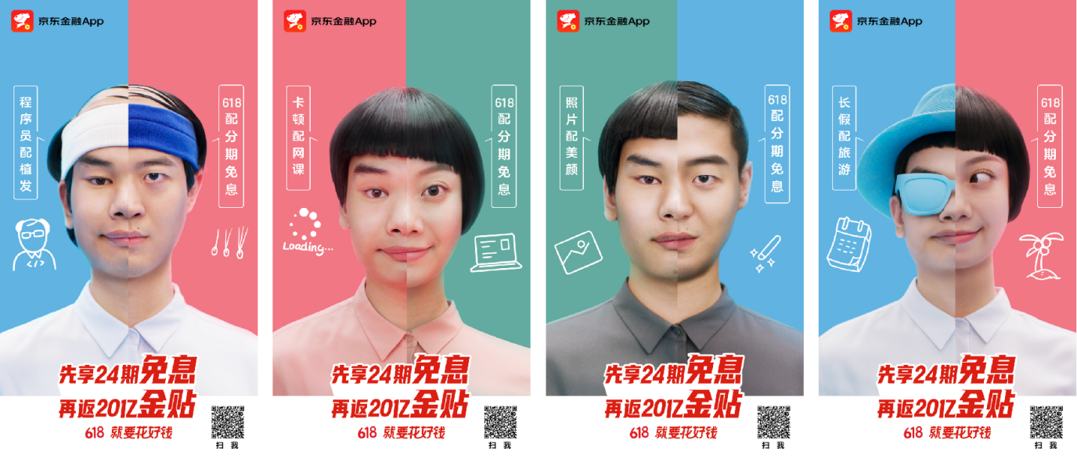
京信悬念海报，罗永浩直播——事件营销强曝光
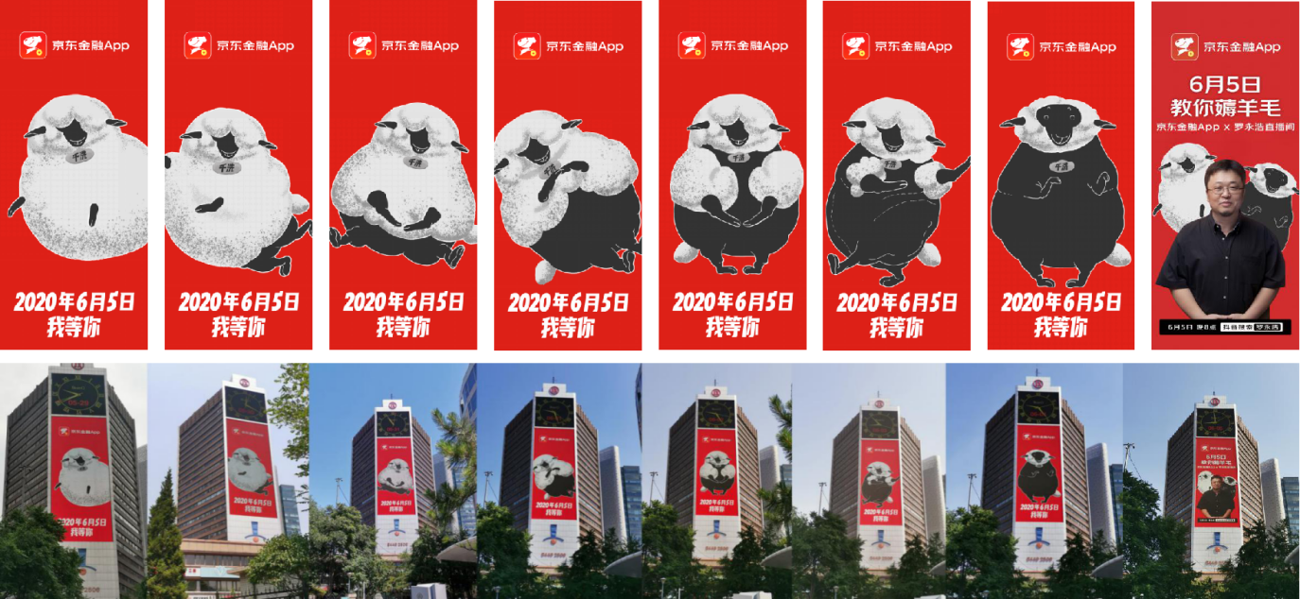
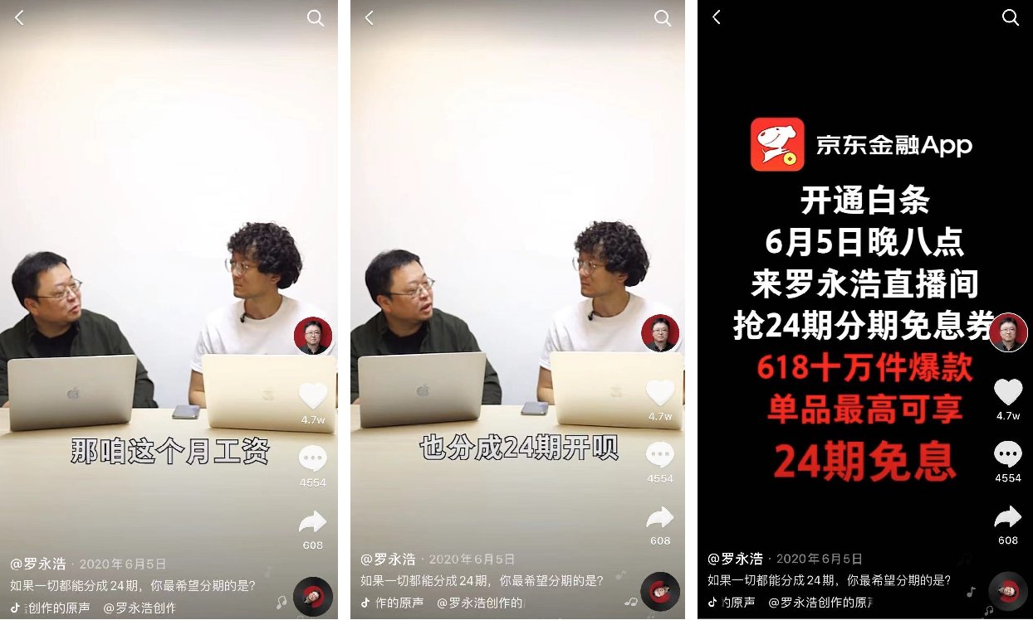
三联线上线下深度合作线下书店打造艺术展——事件营销强曝光
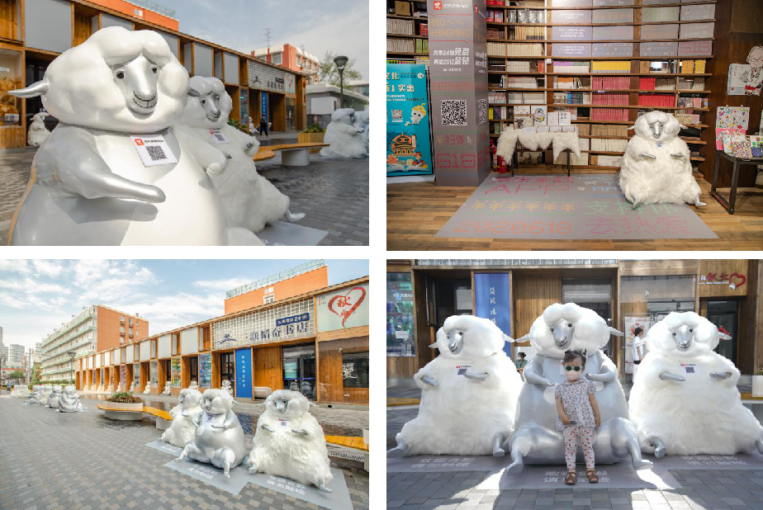
新世相明星对谈——明星营销扩大传播声量
广告复刻免息病毒视频传播——复刻广告90后回忆杀
效果：
- 全网曝光量11.7亿，引起约37万次互动讨论，相关视频全网超3000万播放量
- 618就要花好钱TVC获得新片场推荐并精选入618案例；病毒视频外围话题#00后不懂90后才懂#冲上微博热门话题榜；项目入围数英奖整合营销类目。
- 京东金融App在618期间下载量及免息业务增长迅速，引入UV量提升150%。
案例二：“一个懂金融的朋友”整合营销
策略核心：
京东金融品牌升级 Slogan“一个懂金融的朋友”的更加深度的影响力和全新品牌认知度；从用户痛点出发，帮助用户安全、可靠的筛选金融产品、了解金融知识，加深用户对品牌产品的认知度和好感度。
从朋友的角色出发，塑造京东金融有温度，专业，可靠的“朋友”角色认知。
创意亮点
从 #一个懂金融的朋友#京东金融品牌升级，到建立给“打工人”倾注信念力量的“朋友”角色营销。
人生路上，他会随时随地陪伴你，给你依靠，倾听你的辛苦、梦想和奋斗，保护你，教你避坑
通过强关联用户生活场景，以锋利的文案直击消费者痛点，并以“坑”作为视觉语言突围行业痛点犀利回击。
利用全国5大一线城市北京，上海，广州，深圳，成都地铁包站广泛覆盖TA通勤路途媒体，
结合借贷、理财、保险三个业务维度相关社会热梗，传达亲密朋友才会给予的真心叩击对话。
以针对用户痛点的广告文案，吸引大量用户主动打卡拍照，在传递品牌主张的同时，激发了大量的UGC传播，让更多用户认同京东金融“一个懂金融的朋友”的品牌认知。
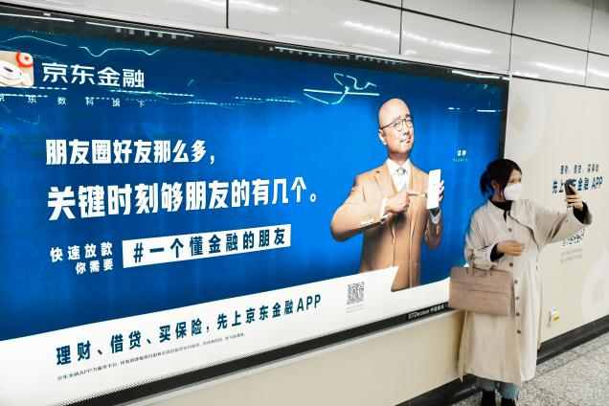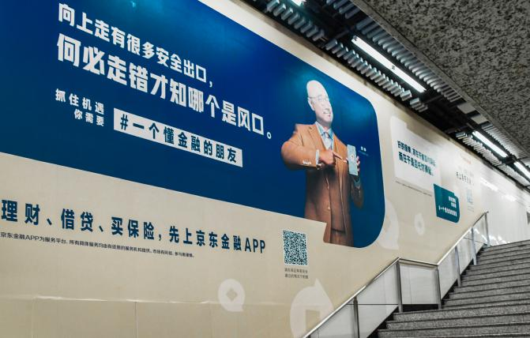
三里屯化身充满避坑干货知识的“金融街”成为了一个热点事件
指南一：理财借贷保险三大“避坑不惑”
用户通过金融避坑游戏互动收获满满金融知识干货

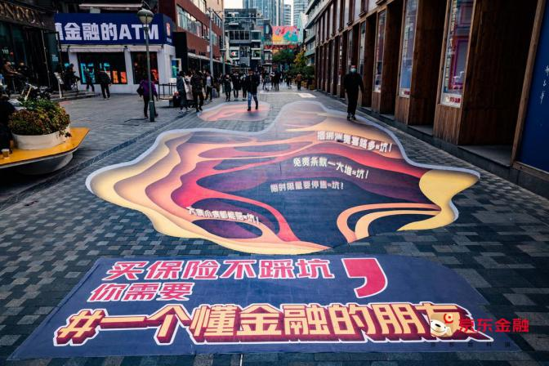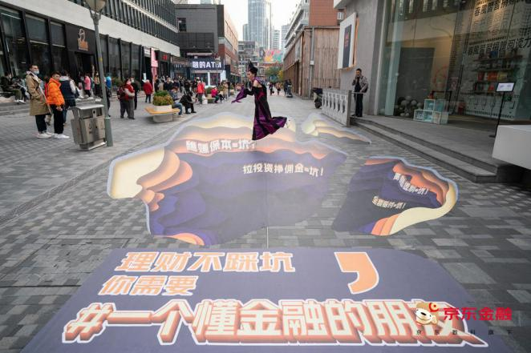
指南二：一家#一个懂金融的朋友#开了一个懂金融的ATM店
快闪店内以ATM机为互动工具，吸引大量用户主动扫码进入快闪店。
在对京东金融品牌拉新的同时，让大众加深对京东金融“借贷”“理财”“保险”三大业务的认知。
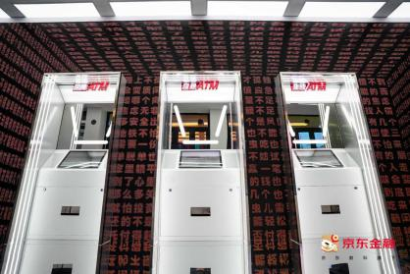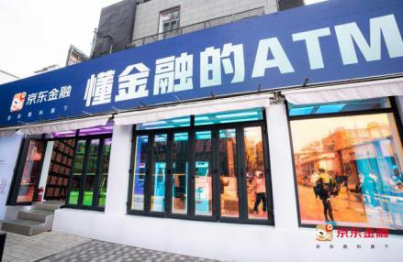
指南三：京东白条的富贵使我们相遇在一起喝联名奶茶
新用户用白条支付4元即可获得3杯致富饮品，「人间富贵鸳鸯」、「不月光柠檬茶」、「安全感奶茶」，新用户扫码购买形成引流新客链路。
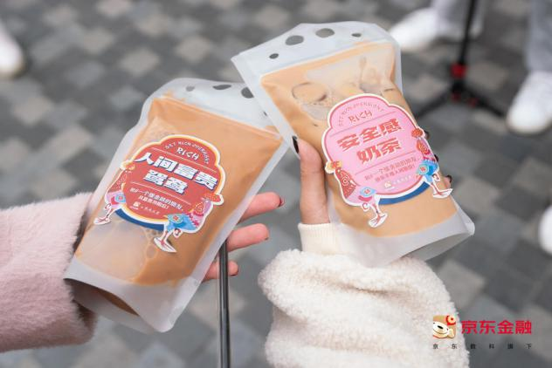
指南四：三联书店抬眼就能享受双十一前置的免息购物快乐。
三联书店橱窗内展示双11期间，可用京东白条分期免息支付的商品。

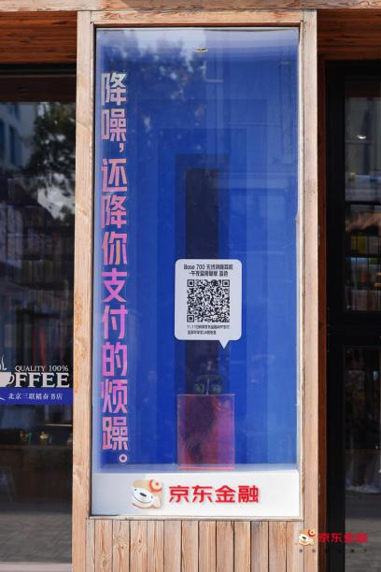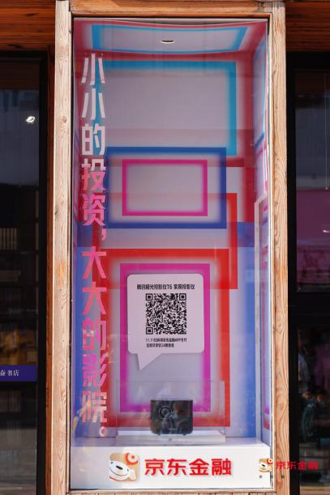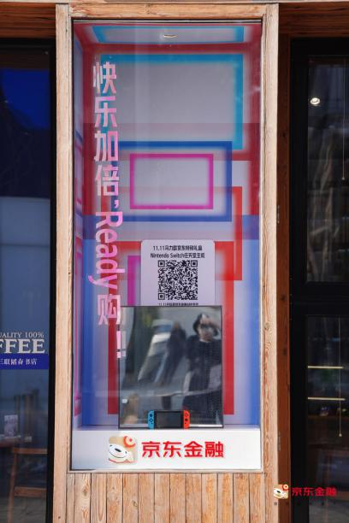
三里屯线下快闪活动视频展现
https://www.bilibili.com/video/BV1py4y1H7hk
效果：
- 五大城市地铁包站，触达人流量日均约9000万；
- 三里屯线下店内扫码参与人次破万，日均活动参与率80%；
- 微博共计获得话题量1725.9万，讨论超过2.4万人次。

